La escuela en casa – Secuencia de actividades con orientaciones para padres.
Fecha límite de entrega: lunes 26 de octubre.

Agenda de cuentos.

- Se invita a los niños a hacer una escucha atenta de la fábula enviada: “Los tres chivos vivos”.
- El alumno le contará al adulto lo escuchado en el cuento.

En el cuaderno:
- A través del autodictado el alumno escribirá:
- Fecha completa
- Nombre completo
- Escritura del título: ESCUCHAMOS: LOS TRES CHIVOS VIVOS.
- Se hace un punto de color y se escribe:
- ESCRIBO LA LISTA DE PERSONAJES.
_______________________________________________________________

- Continuamos trabajando con el texto escuchado. Les propongo que el niño escriba cómo termina la fábula. El adulto puede guiar para construir la idea del final.

- Recordamos cómo se debe hacer la escritura:
- Una vez terminada la escritura, el adulto ayuda al niño a leer lo que escribió. Si se encuentra algo que no está bien, se marca preguntando por ejemplo: ¿Qué quisiste poner ahí? ¿Dice eso? (se pronuncia la palabra para indicar si falta o sobra alguna letra)
El adulto marca con un guión (-) donde falta o sobra la letra. Se sigue la lectura de la oración y al encontrar otra dificultar se procede de la misma manera.

- Ahora se le propone al niño escribirlo nuevamente en forma correcta, debajo.
______________________________________________________________
Figuritas repetidas
- Leé la situación con atención para poder trabajar.
RAMÓN LE CAMBIÓ A SOFÍA 5 FIGURITAS REPETIDAS POR UNAS QUE ELLOS NO TENÍAN. ESTAS SON LAS FIGURITAS.

24

73

91

49

68

- El adulto a través de una conversación con el niño debe:

    - reconocer el número de cada figurita;
    - armar ese número con los palitos identificando “dieces” y “unos sueltos”;
    - decir a qué redondo pertenece ese número y
    - anotar el número de la figurita en la grilla.
- Escribe, en el cuaderno, el nombre de los números de estas figuritas.

¡Más números en la grilla!

- Lectura por parte del adulto de las siguientes pistas para que el niño ante la escucha pueda descubrir y anotar los números en la grilla.

Pistas:
- Completa los números que faltan en la columna del 9.
- Escribe los números que le faltan del redondo del 20.
- Escribe los números que faltan en la fila del redondo del 80.
- Anota el número 30 y los que faltan en esa fila.
- Escribe el que está antes y después del 42 y el que está antes y el que le sigue al 47.
- Anota el número que está entre 90 y 92.
- Completa los números que faltan en la columna de los números terminados en 5.
- Escribe el redondo del 77 y el 79 y todos los demás que pertenezcan a ese redondo.
- Completa los números que faltan en la columna del 6.
- Escribe los números anteriores al 14 que falten en la grilla.
- Escribe el redondo del 11 y todos los números que falta en esa fila.

- Una vez que se haya completado la grilla con los números según las pistas; el adulto preguntará:
  - ¿Qué números faltan anotar en la grilla? ¿Cómo se llaman? ¿Te animas a decir pistas para luego ubicarlos?
En el cuaderno:
- A través del autodictado se escribirá:
- Fecha completa
- Nombre completo
- Escritura del título: MÁS FIGURITAS.
- Se hace un punto de color y se escribe:

- ESCRIBO EL NOMBRE DE LOS NÚMEROS QUE ESTÁN EN LAS FIGURITAS.
- COMPLETAMOS LA GRILLA NUMÉRICA.

(Ejemplo: anoto el número de la figurita y al lado su nombre)

26 – VEINTISEIS
…
________________________________________________________________
Situación de Lectura.

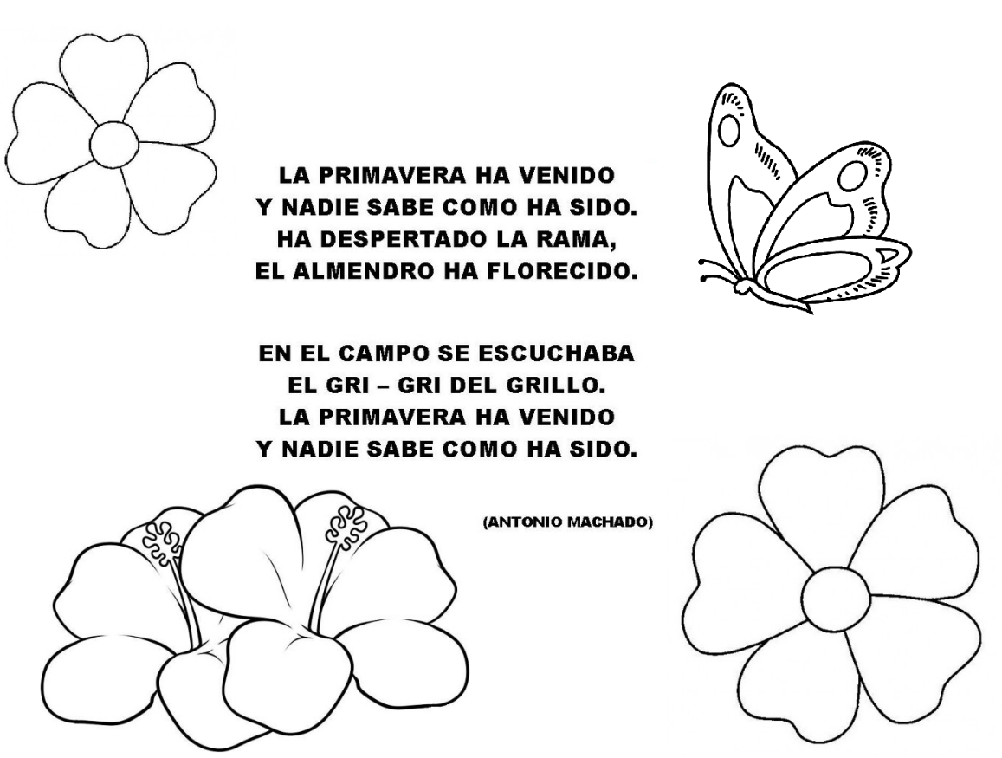
- Pinto los dibujos y pego la lectura en el cuaderno.

Enviar al docente sólo estas 3 evidencias:
- Audio donde lea el final de la fábula que escribió.
- Foto de la grilla completa.
- Video del momento que escribe el final de la fábula.

